#La Bastida es desconfina# Mostra Cultural
TASCA DE TECNOLOGIA PER LA SETMANA ARTÍSTICA

Amb motiu de la mostra artística aquesta setmana us proposo una activitat que dóna pas a la vostra imaginació i creativitat!

Imagina que has d'estar 6 mesos més confinat a casa teva. Vius a un sisè sense ascensor. Ningú de la teva família pot sortir ni ningú de fora pot entrar, ni tan sols a l'entrada del teu edifici. Com faries arribar la compra a casa teva? Hauràs de pensar en la construcció d'un objecte que doni solució a aquest problema. Imagina que disposem de tota mena de materials, eines i màquines (com si visquessis a una ferreteria) per poder fabricar qualsevol cosa que ens pugui ajudar a posar solució al nostre problema.

Aquí tens algunes circumstàncies que caldrien de solució. Escull la que vulguis:

- La nevera i el congelador deixen de funcionar, sense que ningú pugui venir a arreglar-los.
Busca algun mètode de conservació tradicional d’aliments, i explica’ns com ho faries a casa.

- Què faries amb les restes d’aliments i amb les deixalles?

- Estàs necessitant més aigua i electricitat de la que tens disponible.
Com ho faries per fer més electricitat.

- I per obtenir més aigua?

- Com ho faries per fer arribar les compres a casa teva.

- I per comunicar-te amb la gent que està al carrer des del teu 6è pis?

- Quins aliments produiries a la teva terrassa gegant i com t’asseguraries que es pot regar automàticament sense haver-hi d’estar pendent?

Què has de fer?
- Escull un problema a solucionar.
- Pensa una idea. Explica en què consisteix la teva solució.
- Dissenya el teu objecte: fes un esbós i un croquis.

IMAGINACIÓ AL PODER!!

#La Bastida és desconfina# Mostra cultural

SOLUCIÓ TECNOLÒGICA AL MOMENT DE CONFINAMENT:

Reg automàtic a la terrassa per autoproveïr-se

El que jo faria sería posar un test gegant llavors per assegurar-me que les plantes es reguen posaria un plat sota el test ple d'aigua ja que la planta va absorbint tota l'aigua que necessita. També està l'opció de posar una ampolla plena d'aigua boca sota especial per a el test llavors les plantes també absorbirien l'aigua.

Produiria llavors que no necessitin molta aigua i que la planta produeixi molt aliment com el cas del carbassó, la mongeta tendra, tomàquets, pebrots…
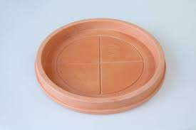
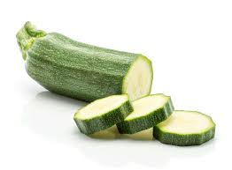
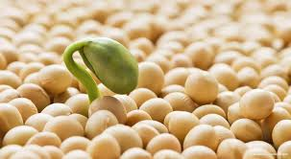
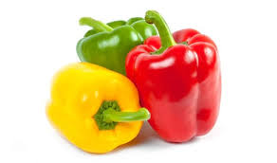

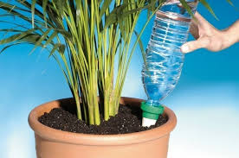

Paula Sarmiento Martínez

